государственное бюджетное профессиональное образовательное учреждение
Нефтекамский машиностроительный колледж
ОТЧЕТ О ПРАКТИКЕ
учебной
ПМ.01 Проектирование и разработка информационных систем

Организация - база практики |  |  | ГБПОУ Нефтекамский машиностроительный колледж
УП ИС144.А1670 ОС
Специальность |  | 09.02.07 Информационные системы и программирование
Студент |  | Аксаева Кира Васильевна
Группа | ИС144 |  |  |  |  | Форма обучения |  | очная
Руководитель от колледжа |  |  |  |  |  |  | А.А. Иванова
 |  |  |  |  | ^{(подпись)}
 |  |  |  |  | ^{(дата)}
Оценка

ГБПОУ Нефтекамский машиностроительный колледж

ОТЗЫВ
руководителя учебной практики

Студента ___________________________________________________________
Группы ИС144
База практики ГБПОУ Нефтекамский машиностроительный колледж
Специальности 09.02.07 Информационные системы и программирование

- Оценка качества оформления:
- в соответствии с требованиями СТК НМК
- имеют место небольшие отклонения
- большое количество отклонений
- чисто, аккуратно
- небрежно
- Оценка полноты разработки поставленных вопросов
- отлично
- хорошо
- удовлетворительно
- Ход выполнения работы
- по графику
- с отставанием от графика

- Оценка _____________________________________________

Руководитель _____________________ А.А. Иванова
Содержание
Введение

Учебная практика (УП) по профессиональному модулю ПМ.01 Проектирование и разработка информационных систем пройдена на базе ГБПОУ Нефтекамский машиностроительный колледж. Сроки прохождения УП 01: с 02.11.2026 по 14.11.2026.
В соответствии с лицензией в колледже осуществляется подготовка специалистов среднего звена по 10 специальностям и 5 профессиям среднего профессионального образования по 10 укрупненным группам подготовки.
Рабочее место, предоставленное организацией для выполнения целей и задач учебной практики, представлено на рисунке 1.

Тут фото
Рисунок 1 – Рабочее место

Целью УП 01 является приобретение практических умений и навыков проектирования и разработки веб-сайта. В ходе УП 01 необходимо выполнить индивидуальное задание по теме «Проектирование веб-сервиса для мониторинга и решения городских проблем г. Нефтекамск». Для достижения целей необходимо выполнить следующие задачи:
- выполнить анализ предметной области и определить цели создания;
- использовать инструментальные средства для обработки информации;
- выполнить постановку задачи по обработке информации;
- определить состав оборудования и программных средств разработки информационной системы;
- модифицировать отдельные модули информационной системы;
- разработать проектную документацию для информационной системы;
- подобрать виды тестирования и проверить разработанное программное приложение на работоспособность.
По итогам учебной практики необходимо обобщить и систематизировать
полученную информацию, сформировать отчетную документацию, записать файлы с выполненными заданиями на носитель, оформить дневник практики.
1 Анализ предметной области

Анализ предметной области – деятельность, направленная на выявление информационных потребностей пользователей проектируемой ИС.
В ходе анализа предметной области разработчики ИС должны:
- научиться понимать язык, на котором говорят заказчики;
- выяснить требования заказчика к ИС;
- определить набор задач для автоматизации.
Для этого разработчики с участием заказчика решают следующие основные задачи:
- изучают миссию предприятия, цели деятельности и стратегии их достижения;
- исследуют функции предприятия, их распределение между подразделениями предприятия;
- выполняют статистическое описание предприятия (объектной, функциональной, организационной структуры, структуры управления);
- выполняют динамическое описание предприятий (бизнес-функции и потоков деятельности);
- моделируют отдельные бизнес-процессы на предприятии.

  - Описание предметной области

Веб-сервис для мониторинга и решения городских проблем – это интернет-платформа, предназначенная для организации двухсторонней связи между жителями города Нефтекамск и коммунальными или муниципальными службами. Платформа позволяет пользователям фиксировать проблемы городской среды (ямы на дорогах, неубранный мусор, неработающее освещение на улице и т.д.), отмечать их на интерактивной карте и отслеживать статус их решения.
Выявив проблему, пользователь имеет возможность сфотографировать её, указав точный адрес и выбрать советующую категорию (например, «Дороги и тротуары», «Благоустройство», «Экология» и т.д.). Совокупность всех этих данных формирует заявку, которая автоматически направляется в соответствующие городские инстанции.
В рамках текущего проекта разрабатывается клиентская часть (пользовательский интерфейс) веб-сервиса. В реализованный функционал включает в себя главную страницу с интерактивной картой проблем и списком последних заявок, а также страницу авторизации и регистрации пользователей. Кроме того, реализован раздел «Заявки», в котором пользователь может просматривать доступные обращения, фильтровать их по категориям и статусам (Новые, В работе, Решённые), а также просматривать детали конкретной заявки.
Основная задача разрабатываемого веб-сервиса «Проблемы города Нефтекамск» – предоставить удобный, безопасный и современный способ взаимодействия жителей с городскими службами. Наш сервис должен предлагать интуитивно понятный интерфейс для просмотра проблем, а также предоставлять актуальную информацию о ходе их устранения. Также важно обеспечить пользователям удобные способы авторизации.
Также, к задачам разрабатываемого веб-сервиса относятся следующие пункты:
- создание удобного и интуитивно понятного пользовательского интерфейса для навигации по интерактивной карте города и просмотра заявок;
- разработка системы авторизации и регистрации пользователей (с защитой от автоматических ботов и возможностью восстановления доступа), чтобы обеспечить персонализированный доступ к системе;
- реализация раздела «Мои заявки» (личный кабинет пользователя) для отслеживания статуса отправленных обращений (от «Новой» до «Решённой»);
- создание системы фильтрации и поиска заявок по категориям (Дороги, Мусор, Освещение, Благоустройство, Экология) и текущему статусу обработки;
- обеспечение безопасности вводимых данных на этапе авторизации (использование чекбокса «Я не робот», шифрование паролей).

  - Анализ существующих информационных систем

«Госуслуги Решаем вместе» (Платформа обратной связи) — это государственная информационная система, предназначенная для подачи жалоб, вопросов, участия в опросах и голосованиях, чтобы повысить качество жизни. Платформа позволяет жителям различных регионов России, в том числе Республики Башкортостан, сообщать о проблемах городской среды и получать официальные ответы от профильных ведомств или администраций муниципалитетов.
Внешний вид главной страницы платформы «Госуслуги Решаем вместе» предоставлен на рисунке 2.

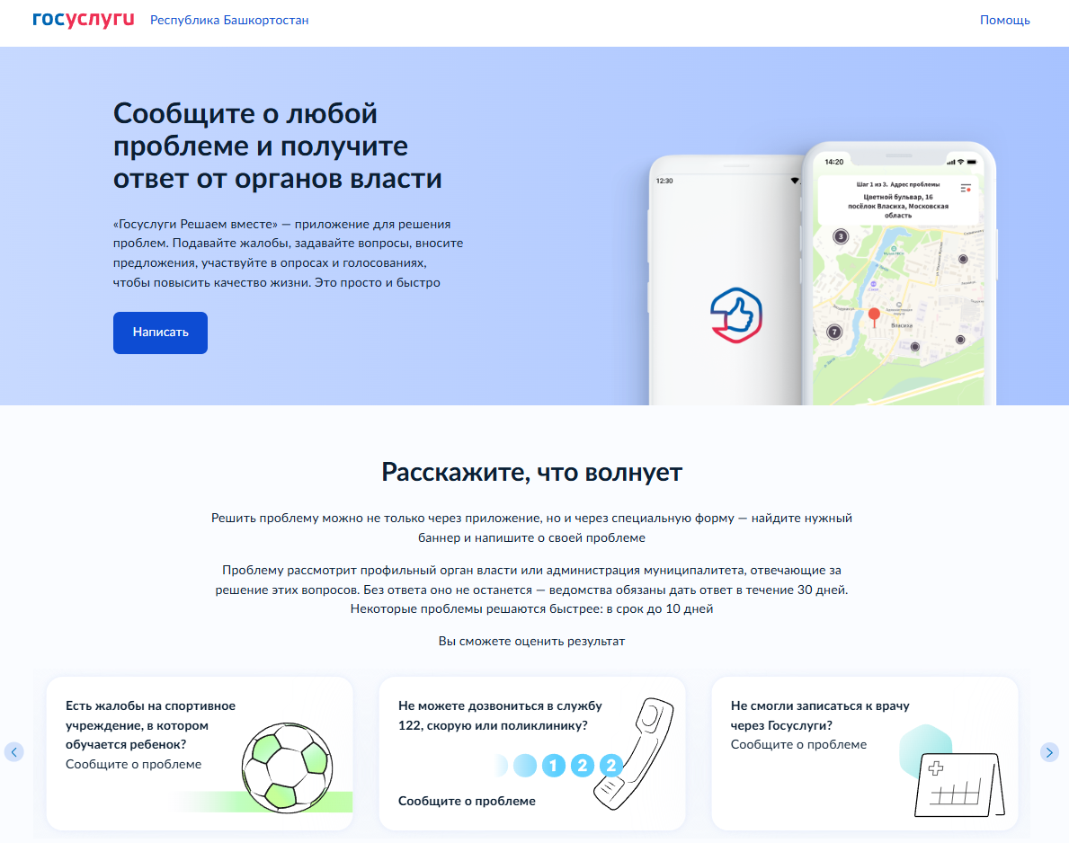
Рисунок 2 – Интерфейс «Госуслуги Решаем вместе»

Из функциональных возможностей можно выделить удобную систему подачи обращений: пользователь может прикрепить фотографию проблемы, указать точный адрес (в том числе через интерактивную карту) и выбрать соответствующую категорию (дороги, ЖКХ, медицина, образование и т.д.). Также на платформе реализована система отслеживания статуса заявки, есть возможность участвовать в опросах и голосованиях. Важной особенностью является наличие строгих регламентированных сроков ответа – ведомства обязаны дать ответ в течение 30 дней, а некоторые проблемы решаются быстрее (до 10 дней). Кроме того, платформа предоставляет открытую статистику по количеству данных ответов и обращений в работе.
Из недостатков можно выделить высокую степень формализации процесса: для подачи заявки обязательна авторизация через подтвержденную учетную запись ЕСИА, что создает барьер для части пользователей (например, пожилых людей или школьников). Кроме того, платформа имеет сложную навигацию: основные действия скрыты за многочисленными текстовыми блоками, выпадающими списками и переходами на сторонние ресурсы. Из-за стремления охватить все сферы жизни (от записи к врачу до жалоб на спортшколы) интерфейс теряет конкретику, из-за чего пользователю требуется больше времени, чтобы найти нужный раздел.
Подводя итог анализа существующих информационных систем, можно выделить общие минусы – отсутствие быстрого доступа к локальной повестке и сложный путь подачи обращения. В разрабатываемом веб-сервисе «Проблемы города Нефтекамск» эти минусы будут учтены.
В отличие от федеральной платформы, наш веб-сервис обладает более высокой информационной плотностью: на одном экране (главной странице) пользователь сразу видит интерактивную карту проблем, быстрый поиск и крупные, понятные категории (Дороги, Мусор, Освещение, Благоустройство, Экология), а также ленту последних заявок. Это позволяет жителю быстрее сориентироваться. Кроме того, у нас реализована более простая авторизация (через email или соц. сети), а весь интерфейс сфокусирован только на городских проблемах, без лишних отвлекающих функций.

2 Использование инструментальных средств обработки информации
2.1 Обзор используемых инструментальных средств

Веб-разработка – это непрерывный жизненный цикл, включающий множество этапов и итераций. Начиная с выбора языка программирования, проектирования пользовательского интерфейса и заканчивая поиском надежного веб-сервера для размещения приложения – все это требует большой работы. Инструменты веб-разработки предназначены для упрощения и оптимизации жизненного цикла веб-разработчиков без ущерба для производительности.
Различные типы веб-инструментов, которые поддерживают и упрощают тот или иной аспект разработки, являются неотъемлемой частью процесса создания качественного веб-продукта. Некоторые из наиболее используемых веб-разработчиками инструментов – это:
- Инструменты для прототипирования и дизайна интерфейсов – специализированные среды, позволяющие создавать макеты будущих веб-страниц, продумывать пользовательский путь (UX/UI) и визуализировать внешний вид сайта до начала написания кода.
- Редакторы кода – программные среды, такие как Visual Studio Code. Имеют встроенные функции, такие как подсветка синтаксиса, автодополнение кода (IntelliSense), встроенный терминал и отладчик, что упрощает процесс написания и редактирования кода.
- Системы контроля версий – такие как Git и платформа GitHub. Предоставляют центральную платформу для управления версиями кода, позволяя отслеживать изменения, возвращаться к предыдущим версиям и работать над проектом совместно.
- Браузерные инструменты разработчика (DevTools) – встроенные в браузеры (Chrome, Firefox) панели, позволяющие инспектировать элементы страницы, анализировать загрузку сетевых запросов и отлаживать клиентский код (JavaScript) в режиме реального времени.

2.2 Примеры инструментальных средств для решения задач практики

Draw.io (diagrams.net) – это бесплатный кроссплатформенный редактор для создания диаграмм и блок-схем, который используется на этапе проектирования информационных систем. В рамках подготовки к разработке веб-сервиса «Проблемы города Нефтекамск» данный инструмент применялся для визуализации структуры будущего сайта и логики взаимодействия пользователя с интерфейсом.
Особенности Draw.io:
- Обладает хорошим набором инструментов и функций, позволяющих создавать организационные диаграммы, блок-схемы (флоучарты), UML-диаграммы и прототипы страниц.
- Позволяет сохранить проект в различных форматах (JPG, PNG, SVG, PDF, XML) и легко экспортировать схемы для вставки в текстовые документы (например, в данный отчет).
- Присутствует возможность синхронизации с Google Диском, OneDrive и GitHub. Работать можно прямо в браузере, без необходимости устанавливать тяжелое программное обеспечение.
Figma – это облачный сервис для разработки интерфейсов и прототипирования с возможностью организации совместной работы в режиме реального времени. В рамках данного проекта Figma использовалась для создания детального визуального макета веб-сервиса. Данный инструмент позволил:
- Спроектировать удобный и интуитивно понятный пользовательский интерфейс (UI) главной страницы, раздела заявок и страницы авторизации;
- Создать интерактивный прототип, демонстрирующий навигацию между страницами;
- Подобрать цветовую палитру, шрифты и иконки, соответствующие тематике городского благоустройства.

Visual Studio Code (VS Code) – это легкий, но мощный редактор исходного кода, разработанный Microsoft для всех популярных операционных систем: Windows, Linux и macOS. В данном проекте VS Code использовался как основная среда для написания клиентской части (frontend) веб-сервиса.
Визуальный редактор кода позволяет:
- Работать с IntelliSense — автоматическим дополнением функций при вводе первых букв (значительно ускоряет написание HTML-разметки и CSS-стилей);
- Выполнять отладку — искать и устранять ошибки в написанном коде;
- Удобно писать код — подсвечивать элементы синтаксиса в зависимости от выбранного языка (HTML, CSS, JavaScript), расставлять нужные отступы;
- Использовать расширения (например, Live Server) для мгновенного просмотра изменений в браузере.
Все эти функции значительно облегчают труд разработчика, позволяют избежать опечаток и работать быстрее. VS Code отлично подходит для верстки и создания интерактивных элементов, что и было реализовано в рамках текущего проекта.

- Обеспечение сбора данных
  - План подготовки и проведения сбора данных

Сбор данных – это процесс сбора информации и измерения целевых показателей в сложившейся системе, который впоследствии позволяет ответить на актуальные вопросы и оценить полученные результаты.
Выделяют четыре основных метода сбора данных:
  - Анкетирование – выполняется опрос среди группы лиц или организаций в целом, чтобы получить требуемую информацию.
  - Наблюдение – ответственное лицо, коем является наблюдатель, проводит визуальный анализ за объектом и записывает полученные данные.
  - Интервьюирование – задаются вопросы отдельным лицам или группе, чтобы получить информацию.
  - Использование сенсоров и датчиков – для сбора данных используются различные устройства, такие как термометры, акселерометры, GPS-трекеры.
Для подготовки и проведения сбора данных в веб-сервисе «Проблемы города Нефтекамск» определяется следующий план:
- Получить информацию о наиболее частых проблемах городской среды от жителей (путем приема заявок через сайт и анализа обращений в городские службы).
- Использование GPS-данных устройства пользователя или интерактивной карты для точной привязки места возникновения проблемы (координаты).
- Прикрепление фото- и видео фиксации пользователем для визуального подтверждения проблемы (наблюдение).
- Сбор статистики по категориям обращений (дороги, мусор, освещение и т.д.) для выявления наиболее проблемных зон города.

  - Описание методов обработки и анализа полученных данных

Обработка данных – это процесс преобразования и анализа собранных данных для получения полезной информации.
Существует три основных метода обработки данных:
- Фильтрация – происходит удаление нежелательных данных или шума из набора данных (например, отсев ложных вызовов, спама или дубликатов заявок).
- Агрегация – объединение данных в более крупные группы или суммируются для получения общей информации (например, группировка всех жалоб на мусор по конкретному району города).
- Анализ – данные исследуются с использованием различных статистических и математических методов для выявления закономерностей, трендов и паттернов.
- Визуализация – данные представляются в графическом виде, чтобы легче воспринимать и анализировать информацию (отображение проблемных точек на интерактивной карте).
Методы сбора и обработки данных играют важную роль в различных областях, таких как маркетинг, наука, медицина, финансы и другие. Они позволяют нам принимать обоснованные решения на основе доступной информации и улучшать процессы в различных сферах деятельности.
Для веб-сервиса «Проблемы города Нефтекамск» методы обработки и анализа полученных данных играют важную роль в оптимизации работы коммунальных служб, повышении эффективности реагирования и принятии обоснованных решений по благоустройству. Методы обработки и анализа данных, которые могут быть применены в данном контексте:
- Статистический анализ данных – методы анализа (например, распределение частоты заявок по улицам, районам или категориям) могут быть применены для выявления закономерностей и трендов. Это позволит определить наиболее проблемные участки города (например, где чаще всего прорывает трубы или образуются ямы) и адаптировать работу дорожных или коммунальных служб.
- Анализ обратной связи и отзывов – определение положительных и отрицательных аспектов работы городских служб, выявление проблем, на которые жители жалуются чаще всего (например, несвоевременный вывоз мусора).
- Прогнозирование нагрузки – используя исторические данные о заявках и сезонных факторах (например, зимой – жалобы на снег и наледь, летом – на покос травы), можно построить прогнозы для планирования ресурсов и предотвращения авральных ситуаций в работе городских служб.
- Определение состава и программных средств
  - Требования к оборудованию и программному обеспечению

Для функционирования веб-сервиса «Проблемы города Нефтекамск» необходимо следующее оборудование и программное обеспечение:
- персональный компьютер или ноутбук для разработки и тестирования сайта;
- веб-браузер (например, Google Chrome, Яндекс. Браузер или Firefox) для просмотра и проверки работоспособности интерфейса;
- хостинг-провайдер для размещения сайта в интернете (в случае необходимости публикации);
- доменное имя для регистрации и доступа к веб-сайту.

4.2 Выбор и обоснование конфигурации системы

Для веб-сервиса «Проблемы города Нефтекамск» рекомендуется следующая конфигурация:
Оборудование:
- персональный компьютер с характеристиками не менее 4 ядер процессора, 8 ГБ оперативной памяти и 50 ГБ дискового пространства (для комфортной работы среды разработки).
Программное обеспечение:
- операционная система: Windows 10/11 или macOS;
- редактор кода: Visual Studio Code;
- графический редактор для создания макетов: Figma (веб-версия).
Такая конфигурация обеспечит стабильную работу над проектом и позволит вносить изменения в интерфейс без задержек. Если в дальнейшем ожидается рост посещаемости и подключение серверной части, потребуется обновление оборудования и ПО.

- Разработка проектной документации
  - Разработка технического задания

    - Введение

Реализуемый проект предполагает создание интернет-платформы «Проблемы города Нефтекамск», на которой жители смогут просматривать актуальные городские проблемы, искать нужные заявки и добавлять интересующие их обращения в «Избранное», чтобы следить за их решением.

5.1.2 Цели проекта

Создание интернет-платформы предназначено для мониторинга и решения городских проблем. Платформа создается для удобного просмотра заявок, поиска информации и оперативного получения данных о состоянии городской среды.

    - Описание проекта

В рамках проекта требуется разработать интернет-платформу, которая будет служить для просмотра, поиска и мониторинга городских проблем. Сайт должен быть разработан под современные информационные системы, иметь лаконичный и привлекательный дизайн, а также предоставлять удобный интерфейс с функцией поиска и фильтрации, поддерживая при этом кроссплатформенность и адаптивность.

    - Функциональные требования

Функциональные требования – это описание конкретных действий, операций или сценариев, которые система должна выполнять в ответ на действия пользователя, внешние события или в рамках бизнес-процессов.
Основные функциональные требования к нашей платформе:
- регистрация и авторизация пользователей;
- создание профиля, редактирование данных;
- визуальное отображение заявок (городских проблем) на странице;
- подробный просмотр выбранной заявки (с фото и адресом);
- добавление заявок в «Избранное» (чтобы следить за статусом);
- поиск заявок с указанными критериями поиска (по адресу или тексту);
- фильтрация заявок по категориям (Дороги, Мусор и т.д.) и по статусу (Новые, В работе, Решённые);
- реализация обращения на сайт через форму обратной связи.

    - Дополнительные требования

Search Engine Optimization (SEO) – это технология раскрутки сайта в поисковой выдаче с целью получения трафика. В основе работы лежит знание алгоритмов ранжирования ресурсов в выдаче и улучшение критериев сайта с целью выведения его в топ результатов поиска по требуемым ключевым фразам.
HyperText Transfer Protocol Secure (HTTPS) – расширение протокола HTTP для поддержки шифрования в целях повышения безопасности.
С учетом описанных основных требований предполагается внесение дополнительных, в которых учитывается нефункциональные требования. К таким требованиям можно отнести:
- оптимизация и продвижение сайта через SEO;
- поддержка HTTPS протокола (это важно, так как люди будут вводить данные);
- поддержка многими современными браузерами.

    - Дизайн
5.1.7 Общий стиль

Стиль в веб-дизайне подразумевает набор определенных цветовых решений, шрифтов, композиционных приемов.
Дизайн разрабатываемой системы включает в себя следующие основные стили:
- современный минималистичный дизайн сайта;
- определение цветов с учетом цветового круга, каждый из выбранных цветов должен подходить по дизайну (в нашем случае использованы спокойные синие и белые тона);
- используемый шрифт должен соответствовать строгому и читабельному стилю. Мы используем шрифты Arial и Roboto, так как они отлично читаются с экранов любых устройств;
- элементы, размещаемые на сайте, должны гармонично сочетаться между собой.

5.1.8 Изображения

Картинки в контенте сайта делают его более информативным и привлекательным в глазах пользователей, и поисковые системы учитывают это при ранжировании. Предполагается:
- изображения с высоким качеством для размещения работ;
- оптимизированный размер изображений при выводе на различные устройства;
- использование двух версий изображений, первый вариант служит для быстрой загрузки контента, а второй для четкого отображения после вывода контента.

5.1.9 Технические требования

Требования к программному обеспечению (ПО) – это совокупность утверждений, которые описывают атрибуты, свойства или качества будущей программной системы. Создаются в процессе проработки (анализа и синтеза) задания на разработку или модернизацию ПО.
Требования могут выражаться в виде текстовых утверждений и графических моделей.
Основные требования к системе при разработке:
- Front End:
- рекомендуется использовать HTML5, CSS3, JavaScript;
- адаптивный дизайн с реализацией media запросов для поддержки различных устройств.

5.1.10 Требования к разработке и тестированию

Тестирование программного обеспечения – процесс исследования, испытания программного продукта, имеющий своей целью проверку соответствия между реальным поведением программы и её ожидаемым поведением на конечном наборе тестов, выбранных определенным образом.
Реализуемый проект, думаю, должен проходить стадии тестирования, в которых будут выявляться неисправности. После их выявления предполагается их исправление, а также повторное тестирование (проверка работоспособности поиска, фильтров и кнопок).

5.1.11 Сроки и бюджет

Сроки определяются, согласуются заказчиком и исполнителем.
Для реализации системы предполагается срок в 2 недели.

5.1.12 Ответственные лица

Заказчиком выступает Иванова А.А., представитель компании ГБПОУ «Нефтекамский Машиностроительный Колледж», контактный телефон:
+7 777 777 77 77.
Исполнителем выступает Аксаева К.В., разработчик веб-приложений, контактный телефон: +7 888 888 88 88, электронная почта: mail@mail.ru.

5.1.13 Контрольные точки

Предоставление предварительного дизайна в течении 2 дней с момента начала разработки.
Проведение тестирование предполагает исправление выявленных ошибок в течении 2 дней после окончания разработки.
Сдача готового функционирующего сайта 14 ноября 2026 года.

  - Структурная и функциональная схема информационной системы

Структурная схема ИС представляет собой диаграмму или графическое представление компонентов ИС и их взаимосвязей. Компоненты могут быть представлены как блоки или узлы, а взаимосвязи между компонентами могут быть показаны с помощью стрелок или линий. Примерами компонентов могут быть серверы, базы данных, клиентские приложения, сетевое оборудование и другие элементы системы.

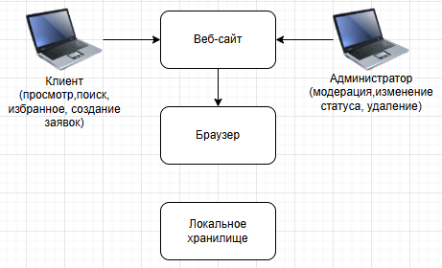
Рисунок 4 – Структурная схема веб-сервиса «Проблемы города Нефтекамск»

Клиент (оставляет заявки, просматривает карту, пользуется поиском и добавляет проблемы в «Избранное», имеет ограниченный доступ к системе). Взаимодействует с интерфейсом сайта через браузер, не имеет прав на удаление или редактирование чужих заявок.
Администратор (модернизирует заявки, изменяет их статус, удаляет спам, имеет полный доступ к системе). Управляет контентом на сайте, следит за корректностью публикуемых обращений граждан.
Браузер – среда, в которой клиент видит интерфейс сайта (Главная, Карта, Заявки).
Локальное хранилище – сохраняет список «Избранных» заявок на компьютере или телефоне пользователя, чтобы он мог вернуться к ним позже. Функциональная схема ИС описывает основные функции, которые выполняет система. Она показывает, какие операции или процессы ИС может выполнять для достижения своих целей.

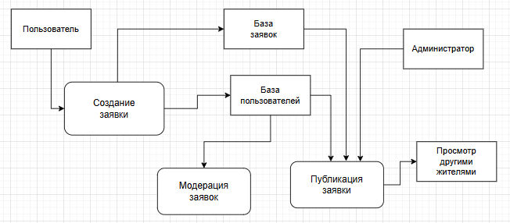
Рисунок 5 – Функциональная схема веб-сервиса

На функциональной схеме отображен процесс взаимодействия пользователя, городских служб и информационной системы.

- Пользователь взаимодействует с модулем «Создание заявки», вводя текстовое описание проблемы и прикрепляя фотографии.
- Данные о заявке сохраняются в «Базе заявок» (для дальнейшего отображения на сайте), а данные о пользователе – в «Базе пользователей» (для авторизации в личном кабинете).
- Модуль «Модерация заявки» отвечает за проверку поступивших обращений. Администратор получает информацию о клиенте и самой заявке, после чего принимает решение (одобрить, отклонить или изменить статус на «В работе»).
- После одобрения заявка попадает в модуль «Отображение на карте», где становится доступной для просмотра другими жителями города (модуль «Результат»).
- Администратор (городские службы) получает уведомления о новых одобренных заявках, что позволяет оперативно реагировать на проблемы города.

  - Разработка рабочего плана проекта

Рабочий план проекта – это документ, который описывает этапы реализации проекта, задачи, которые необходимо выполнить на каждом этапе, а также сроки и ответственных за выполнение задач. Рабочий план помогает организовать работу над проектом, контролировать процесс выполнения задач и достигать поставленных целей в установленные сроки.
Рабочий план проекта «Проблемы города Нефтекамск» включает следующие этапы:
  - Анализ предметной области и целевой аудитории:
- изучение существующих платформ (например, «Госуслуги Решаем вместе») и их недостатков;
- определение потребностей жителей города (какие проблемы их волнуют чаще всего);
- анализ того, как сделать интерфейс максимально простым и понятным для людей разного возраста.
  - Разработка концепции сайта:
- создание дизайна (макета) с учетом предпочтений целевой аудитории, выбор шрифтов (Arial, Roboto) и цветовой гаммы;
- разработка структуры сайта (Главная, Карта проблем, Заявки, Личный кабинет).
  - Создание сайта (верстка и программирование):
- верстка страниц с использованием HTML5 и CSS3;
- написание скриптов на JavaScript для работы интерактивной карты, поиска и фильтрации заявок;
- настройка авторизации и регистрации пользователей.
  - Наполнение сайта контентом и тестирование:
- добавление тестовых заявок (с фотографиями и адресами), чтобы проверить, как работает отображение;
- проверка работы поиска (кликаем в поиск и проверяем, находит ли он нужную улицу) и фильтров по категориям;
- тестирование функции добавления в «Избранное».
  - Запуск и продвижение платформы (перспектива):
- размещение сайта на хостинге, привязка доменного имени;
- SEO-оптимизация для того, чтобы жители могли находить сайт через поисковые системы;
- информирование жителей города о запуске платформы через соц. сети и городские паблики.
  - Развитие проекта:
- добавление новых категорий проблем;
- улучшение функциональности (например, интеграция с реальными городскими службами).

  - Концептуальное проектирование

Понятие концептуального проектирования относится к начальной стадии проектирования ИС и примерно соответствует стадиям 1 – 3 разработки АС по ГОСТ 34 или этапам определения требований по моделям жизненного цикла. Определению требований к ИС предшествует определение целей, для которых эта система будет разрабатываться. Цели ИС определяют границы предметной области, объекты которой, их свойства и взаимосвязи существенны с точки зрения поставленных целей и которые будут представлены в ИС (это информация о предметной области – ПО-информация). Цели ИС также определяют, каких пользователей и какие именно информационные потребности система будет обслуживать (это информация о потребностях пользователей – ПП-информация).
Цель концептуального проектирования – создание концептуальной модели данных, исходя из представлений пользователя о предметной области.
Концептуальное проектирование включает:
- анализ требований к БД: выявление представлений конечных пользователей и требований к обработке транзакций;
- моделирование связей сущностей и нормализация, определение сущностей, атрибутов и связей, построение ER-диаграмм;
- проверка модели данных: правила ввода, обновления и удаления, проверка отчетов, запросов, представлений.
Концептуальное проектирование сайта – это сбор и анализ информации, необходимый для осмысления масштабов проекта, определение целевой аудитории, анализ требований пользователей и выработка способов их реализации. При проектировании и разработке важно, чтобы сайт был ориентирован на конкретных пользователей и отвечал их требованиям.
Ниже приводится описание того, что необходимо учесть при проектировании веб-сервиса «Проблемы города Нефтекамск». Некоторые пункты являются обязательными, другие просто предназначены для того, чтобы было легче сформулировать остальные.
Профили пользователей.
Описание предполагаемых групп пользователей. Сюда входит уровень их подготовки (например, обычные жители, не обладающие техническими навыками), конфигурация системы (операционная система, тип браузера, а главное – с какого устройства они заходят: смартфон или компьютер). Профили предназначены для выявления целевой аудитории сайта. Понятно, что если сайт ориентирован в первую очередь на жителей города, необходимо писать тексты на простом языке и продумывать удобный интерфейс (крупные кнопки, понятные иконки).
Если групп получается больше, чем одна, что характерно для большинства сайтов, они ранжируются по степени их важности.
Сценарии определяют, что, по мнению разработчиков, может заинтересовать группы пользователей, описанных в предыдущем пункте. Кроме интересов, в сценариях указывается, как пользователи будут взаимодействовать с сайтом – какие разделы посетят (например, главную страницу с картой), какие применяемые на сайте технологии станут использовать (поиск, фильтры).
Задание на разработку веб-сервиса «Проблемы города Нефтекамск»:
Цели разработки:
  - Предоставление жителям удобного инструмента для сообщения о городских проблемах.
  - Повышение прозрачности работы коммунальных служб.
  - Сбор статистики о состоянии городской среды.
Пользователи:
- жители города (клиенты);
- администрация города (модераторы).
Здесь описаны разделы сайта, интересные данной группе пользователей.
Житель (Клиент):
- Информация о городских проблемах (просмотр карты и списка заявок);
- Возможность отправить свою заявку (жалобу);
- Использование поиска и фильтрации по категориям;
- Возможность добавлять заявки в «Избранное» для отслеживания.
Администратор:
- Возможность изменения статуса заявки (например, «В работе» или «Решено»);
- Возможность удаления спама и некорректных заявок;
- Просмотр статистики по категориям проблем.
Из описанного сценария в итоге формируется содержание сайта, которое должно удовлетворять группы пользователей, на которые он рассчитан.
Таким образом, проектирование сайта является первым и важным этапом, определяющий последующую работу над ним – дизайн, обработку графики, написание кода HTML. В данной статье затронута только первая часть информационного проектирования сайта, в которой отражаются интересы пользователей. Но и этого уже достаточно, чтобы лучше понять назначение и задачи своего проекта, создавать полезные и интересные ресурсы.
  - Логическое проектирование
Логическое проектирование сайта
Макет страницы сайта

Разрабатываемый веб-сервис «Проблемы города Нефтекамск» состоит из нескольких основных страниц, обеспечивающих удобное взаимодействие жителей с системой. На всех страницах для клиента (пользователя) шапка (header) имеет единый стиль: логотип, название проекта, меню навигации («Главная», «Карты», «Заявки»), значок поиска, а также кнопки «Войти» и «Оставить заявку». Шаблон шапки клиента представлен на рисунке 6.

Рисунок 6 – Шаблон шапки клиента

При входе на сайт нас встречает страница «Главная». На этой странице пользователь видит приветственный баннер с кнопками «Оставить заявку» и «Карта проблем», а также общую строку поиска по адресу или номеру заявки. Ниже расположены крупные кнопки-категории для быстрой фильтрации («Дороги и тротуары», «Мусор», «Освещение», «Благоустройство», «Экология»). Также на главной странице размещен информационный блок «Как это работает» и лента последних поступивших заявок. Внешний вид главной страницы представлен на рисунке 7.

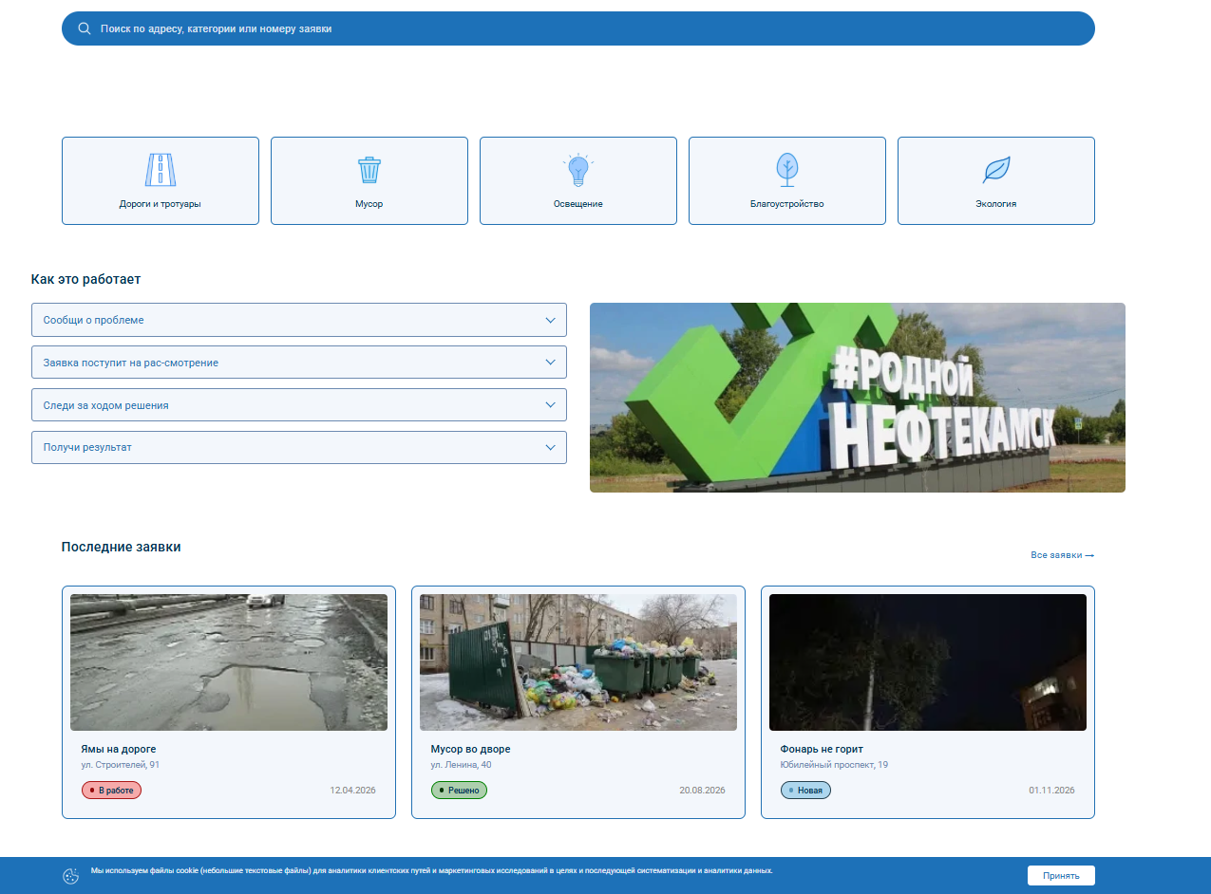
Рисунок 7 – Страница «Главная»

Для того чтобы оставить заявку или отслеживать её статус, пользователю необходимо авторизоваться. На странице «Авторизация» предоставляется возможность входа в систему по Email/никнейму или через социальные сети (VK, Яндекс, Google). Для защиты от спама и автоматических ботов используется чекбокс «Я не робот». Страница авторизации представлена на рисунке 8.

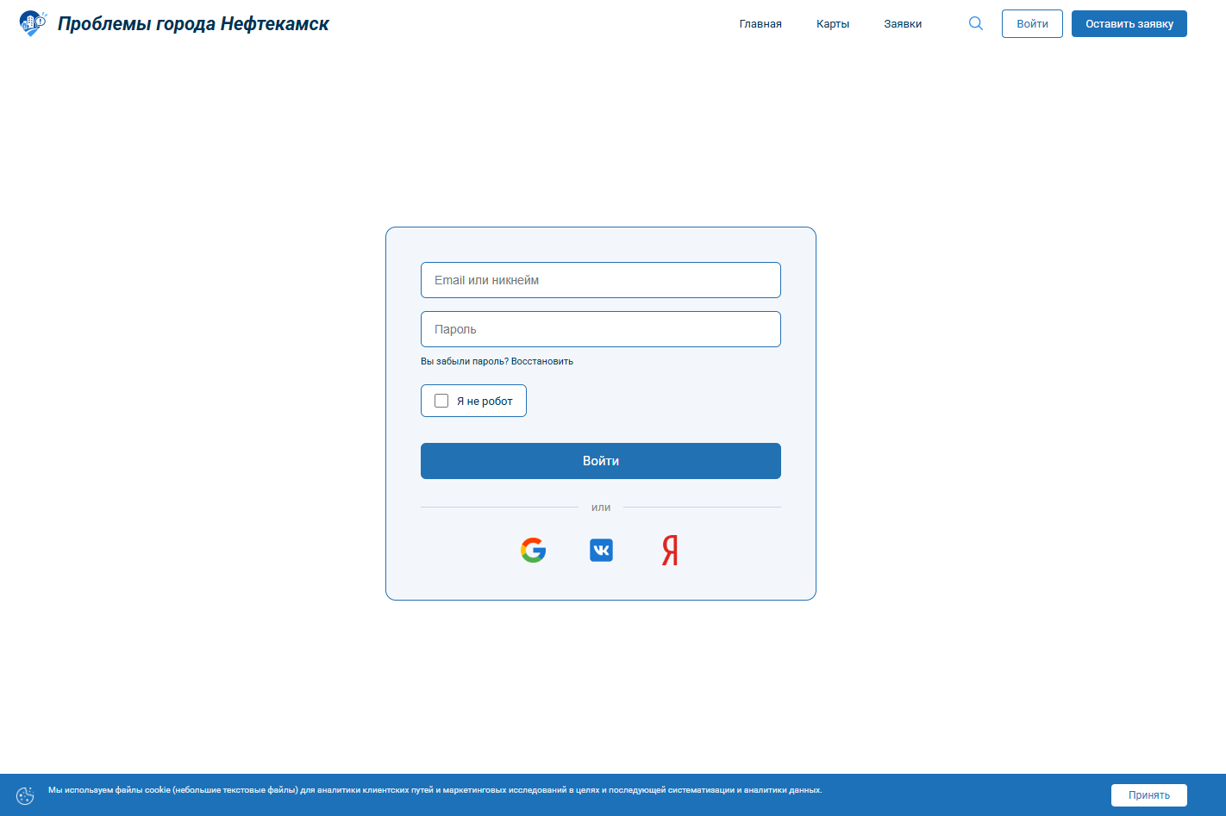
Рисунок 8 – Страница «Авторизация»

После успешного входа пользователь попадает в личный кабинет – страницу «Мои заявки». Здесь отображается профиль пользователя (имя, аватар) и список его обращений. Пользователь может фильтровать свои заявки по статусу («Все», «Новые», «В работе», «Решённые»), а также видеть подробную информацию по каждой проблеме (фото, адрес, дата). Интерфейс личного кабинета представлен на рисунке 9.

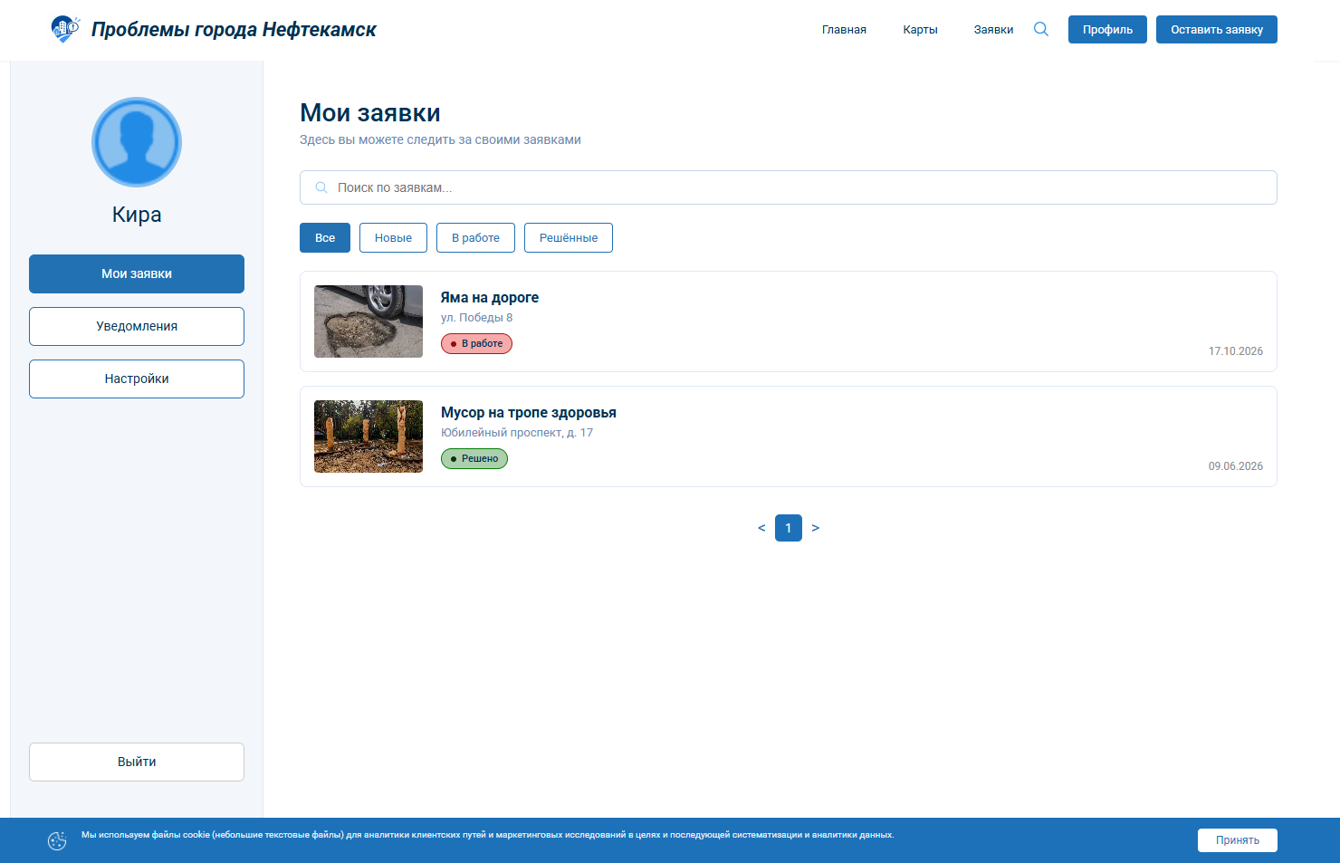
Рисунок 9 – Личный кабинет пользователя («Мои заявки»)

Логическая структура сайта — это система ссылочного взаимодействия между страницами виртуального ресурса. Она должна продумываться на самых ранних этапах разработки сайта и являться основой функциональности дизайна.
В нашем сайте мы использовали древовидную логическую структуру сайта. Это наиболее распространенная модель, выстраиваемая в определенной иерархической последовательности. Пользователь начинает с главной страницы, откуда может перейти к карте, списку всех заявок, пройти авторизацию и попасть в личный кабинет. Древовидная структура позволяет посетителям получать полную свободу управления глубиной анализа ресурса.
Схема логической структуры веб-сервиса «Проблемы города Нефтекамск» представлена на рисунке 10.

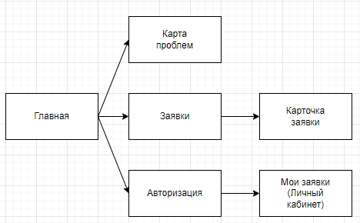
Рисунок 10 – Логическая структура сайта

  - Физическое проектирование
Описание языка программирования сайта HTML

HyperText Markup Language (HTML) – язык программирования, используемый для написания документов, которыми наполнены веб-сайты. Если вы проведете простые манипуляции по просмотру кода, открыв любой текст в интернете, то вероятно увидите, что абзац начинается с тега <p>…</p>, а ссылка в тексте – с тега <a>…</a>. Проще говоря, HTML – код для создания сайта. А когда вы открываете страницы в интернете, то попадаете в мир, написанный этим языком.
Львиная доля современных сайтов функционирует с помощью связки HTML+ CSS. CSS (Cascading Style Sheets) – это каскадные таблицы стилей, которые отвечают за внешний вид HTML-документов. Используя это язык, программисты составляют визуальный облик деталей веб-страницы. Потенциал CSS довольно обширен. Размещение элементов относительно друг друга, создание анимации, адаптирование страницы к определенным условиям просмотра – за все это отвечают каскадные таблицы стилей.
JavaScript — это язык программирования. Когда ваша разметка и дизайн готовы с помощью HTML и CSS, пришло время реализовать JavaScript. Это программа, которая создает реакции на вашей веб-странице. Это помогает вашей странице и ее отдельным элементам соответствующим образом реагировать на происходящее событие. Вы можете программировать условия, действия, сетевые запросы, вычисления, одновременные задачи и другие виды. Вы можете использовать API объектной модели документа для доступа к элементам. DOM позволяет вам изменять реакции так, как вы хотите.
HTML, CSS и JS вместе используются для форматирования, дизайна и программирования веб-страниц. И когда веб-страницы связаны гиперссылками и их активами, такими как видео, изображения и другие элементы на сервере, это выглядит как веб-сайт.
Этот рендеринг происходит на переднем конце. Пользователи могут успешно видеть то, что отображается, и могут взаимодействовать с этим. Для сравнения, конфиденциальные данные, такие как пароли, генерируются в задней части веб-сайта. Эта информация не отображается на лицевой стороне веб-страницы, но существует на сервере. Каждый пользователь не может получить доступ к такой информации, просто просматривая веб-страницу.
Вот пример веб-страницы, в которой используются все три технологии:
<!DOCTYPE html>
<html>
<head>
<title>Пример веб-страницы с HTML, CSS и JavaScript</title>
<style>
/* Вставленный CSS-код */
body {
font-family: Arial, sans-serif;
background-color: #f0f0f0;
}
</style>
</head>
<body>
<h1>Заголовок первого уровня</h1>
<p>Это пример абзаца с текстом.</p>
<ul>
<li>Элемент списка 1</li>
<li>Элемент списка 2</li>
</ul>
<script>
// Вставленный JavaScript-код
document.addEventListener('DOMContentLoaded', function() {
var button = document.createElement('button');
button.textContent = 'Нажми меня!';
button.addEventListener('click', function() {
alert('Вы нажали на кнопку!');
});
document.body.appendChild(button);
});
</script>
</body>
</html>

Инструменты программирования сайта

Для создания нашего сайта был использован Visual Studio Code (VS Code). Это редактор исходного кода, который разработала Microsoft для всех популярных операционных систем: Windows, Linux и macOS. Визуальный редактор кода позволяет:
- Работать с IntelliSense – автоматическим дописыванием функций при вводе первых букв.
- Выполнять отладку – искать и устранять ошибки в написанном коде.
- Удобно писать код – автоматически заполнять нужную информацию, подсвечивать элементы синтаксиса в зависимости от выбранного языка, расставлять нужные отступы.
- Контролировать версии кода, в том числе с помощью системы управления версиями Git.
- Рефакторить код для улучшения его работы и читабельности.
Все эти функции значительно облегчают труд разработчика: позволяют избежать опечаток, реже ошибаться и работать быстрее. У Visual Studio Code есть особенности, которые отличают его от других визуальных редакторов кода:
- Можно скачать и использовать без оплаты лицензии.
- Для VS Code есть расширения, которые позволяют подстраивать его под конкретные задачи (например, Live Server для мгновенного обновления страницы в браузере).
- Весит немного и запускается даже на не очень мощных компьютерах, при этом обладает всем нужным функционалом.
- Простота в освоении: начать работать можно сразу после установки.

Ниже приведен пример кода с помощью VS Code (рис. 11).

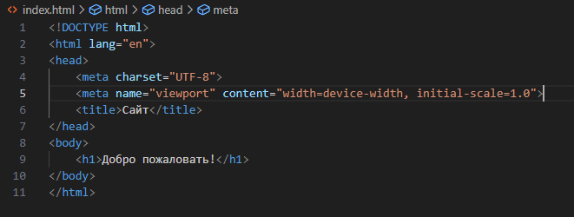
Рисунок 11 – VS Code
Заключение

В рамках учебной практики был создан веб-сервис (интернет-платформа) для мониторинга и решения городских проблем «Проблемы города Нефтекамск». Цели учебной практики достигнуты. Были выполнены следующие задачи:
выполнен анализ предметной области, изучены существующие аналоги (например, «Госуслуги Решаем вместе») и определены цели создания платформы;
- использованы инструментальные средства для обработки информации и проектирования (Figma для макетов, Draw.io для схем, VS Code для кода);
- определен состав оборудования и программных средств разработки информационной системы;
- разработана проектная документация для информационной системы (техническое задание, структурные и функциональные схемы);
- подобраны виды тестирования и проверен разработанный интерфейс веб-сайта на работоспособность (проверка адаптивности, работы фильтров и форм);
- описан интерфейс программного приложения (главная страница, страницы авторизации и личного кабинета)
- проведена оценка качества разработанного пользовательского интерфейса.
Результатом учебной практики является функционирующий клиентский интерфейс (Frontend-часть) веб-сервиса «Проблемы города Нефтекамск», а также оформленная отчетная документация. Таким образом, цель практики достигнута, задачи решены. Дальнейшее развитие проекта предполагает подключение серверной части (Backend) и базы данных для реальной модерации и обработки заявок городскими службами.

Список используемых источников

Основные источники:
- Логачев, М. С. Информационные системы и программирование. Технический писатель. Выпускная квалификационная работа: учебник / М.С. Логачёв, О.В. Семёнова. — Москва: ИНФРА-М, 2020. — 551 с. — (Среднее профессиональное образование). - ISBN 978-5-16-015544-9. - Текст: электронный. - URL: https://znanium.com/catalog/product/1039917 (дата обращения: 25.12.2023). – Режим доступа: по подписке.
- Герштейн, Ю. М. Информационные технологии. Ч.2: конспект лекций / Ю. М. Герштейн. - Москва: РУТ (МИИТ), 2018. - 143 с. - Текст: электронный. - URL: https://znanium.com/catalog/product/1895282 (дата обращения: 25.12.2023). – Режим доступа: по подписке.
- Сысоева, Л. А. Управление проектами информационных систем: учебное пособие / Л.А. Сысоева, А.Е. Сатунина. — Москва: ИНФРА-М, 2021. — 345 с. – (Среднее профессиональное образование). - ISBN 978-5-16-015645-3. - Текст: электронный. - URL: https://znanium.com/catalog/product/1189953 (дата обращения: 25.12.2023). – Режим доступа: по подписке.
Интернет ресурсы:
- Электронный ресурс «Студопедия». Форма доступа: Анализ предметной области — Студопедия (studopedia.ru)
- Официальная платформа обратной связи «Госуслуги Решаем вместе». – URL: https://pos.gosuslugi.ru
- Официальный сайт редактора кода Visual Studio Code. – URL: https://code.visualstudio.com
- Официальный сайт для прототипирования Figma. – URL: https://www.figma.com

Приложение А
(обязательное)
РУКОВОДСТВО ПОЛЬЗОВАТЕЛЯ
Разработка веб-сайта
«Проблемы города нефьекамск»
УП ИС144.А1670.34 ОС

Содержание

1 Общие сведения о программе

Веб-сервис «Проблемы города Нефтекамск» разработан для жителей города и предназначен для сбора, мониторинга и отслеживания городских проблем. Сайт позволяет пользователям просматривать актуальные проблемы на интерактивной карте, искать нужные заявки по адресу или категории, а также отслеживать статус их решения. Веб-сайт обеспечивает хранение сведений о заявках (фотографии, адреса, статусы) и профилях пользователей. В программе ведется учет поданных обращений. В обязанности администратора (модератора) входит проверка поступивших заявок, изменение их статуса (например, «В работе» или «Решено»), а также удаление спама и некорректных обращений. В личном кабинете пользователя предусмотрена возможность фильтрации заявок по их текущему статусу и поиску.

- Описание установка

Веб-сайт «Проблемы города Нефтекамск» может быть свободно загружен на любой бесплатный или платный хостинг с помощью программы FileZilla. Для начала необходимо скачать программу FileZilla на официальном сайте разработчика. Затем необходимо найти нужный вам хостинг, соответствующий техническим требованиям. Далее необходимо зарегистрироваться на данном сайте и выбрать тариф. Вам будут предоставлены данные для подключения (логин, пароль, хост), которые вы должны ввести в FileZilla и подключиться к удалённому серверу. Единственное, что остаётся, это закинуть файлы проекта в директорию сервера (обычно в папку htdocs или public_html).
Для этого потребуется папка с файлами вашего проекта.
Технические требования к серверу:
- Процессор от 1 ГГц (так как сайт статичный, ему не нужны мощные серверы);
- 100 МБ дискового пространства (для хранения HTML, CSS, JS файлов и картинок);
- Отсутствие обязательного требования к MySQL (так как текущая версия сайта работает на клиентской части).

- Описание запуска

Необходимо войти в ранее созданный аккаунт на сайте хостинга. Далее найти домен сайта и скопировать его. Запуск сайта осуществляется путем перехода по ранее скопированной ссылке (или по локальному пути к файлу index.html при запуске на компьютере).

- Описание пользовательского интерфейса

При запуске сайта нас встречает главное окно веб-сервиса. (рис.12)

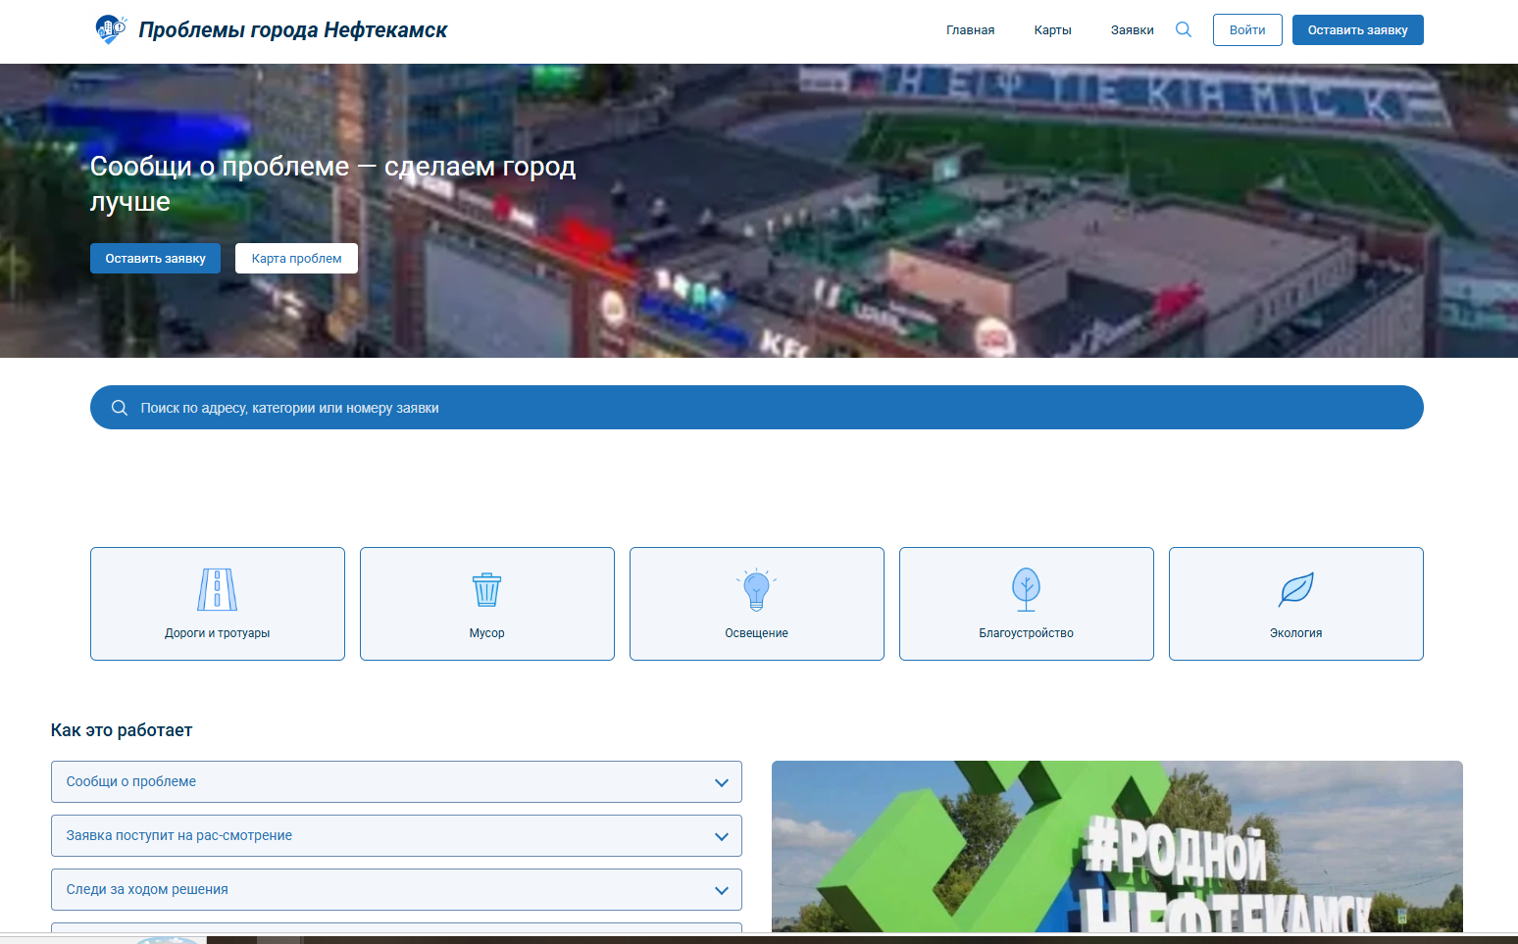
Рисунок 12 – Главная страница сайта

На главной странице мы имеем возможность перейти к интерактивной карте проблем, к общему списку заявок, выполнить поиск по адресу или номеру заявки, а также авторизоваться в системе. Также на странице присутствуют категории для быстрой фильтрации («Дороги», «Мусор», «Освещение» и т.д.).
Для того чтобы оставить заявку или посмотреть свои обращения, необходимо нажать на кнопку «Войти». Нажав на неё, мы попадаем на страницу авторизации, где можем войти в систему или зарегистрироваться. (рис. 13)

Рисунок 13 – Страница авторизации

После успешного входа пользователь попадает в свой личный кабинет – раздел «Мои заявки». Здесь отображается профиль пользователя и список его обращений. Пользователь может использовать фильтры («Все», «Новые», «В работе», «Решённые»), чтобы быстро найти нужную информацию. (рис. 14)

Рисунок 14 – Личный кабинет «Мои заявки»

- Сообщение пользователю
При попытке отправить форму с незаполненными обязательными полями (например, при регистрации или подаче новой заявки), пользователю выводится соответствующее предупреждающее сообщение.

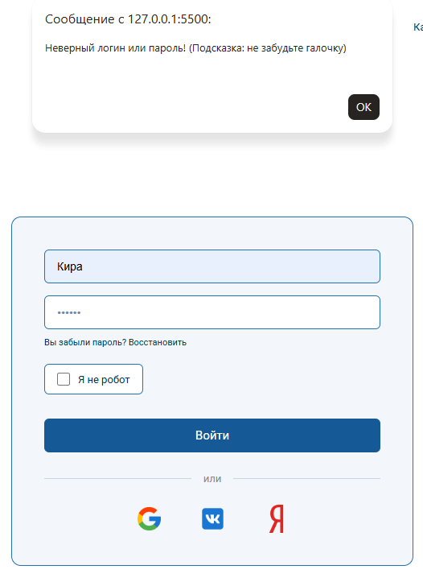
Рисунок 15 – Страница «Авторизации»

Приложение Б

(обязательное)
П
РУКОВОДСТВО АДМИНИСТРАТОРА
Разработка веб-сайта
«Проблемы города нефьекамск»
УП ИС144.А1670.30 ОС

Содержание

Введение

Документ содержит информацию по установке веб-сайта и конфигурированию веб-сайта, необходимого для его функционирования.

    - Требования к аппаратному обеспечению

    - Требования к программному обеспечению

3 Состав файлов дистрибутива веб-сайта
Веб-сайт «Проблемы города Нефтекамск» состоит из нескольких страниц и структурирован по папкам для удобства разработки. На рисунке 12 представлена полная файловая структура проекта, открытая в редакторе Visual Studio Code.

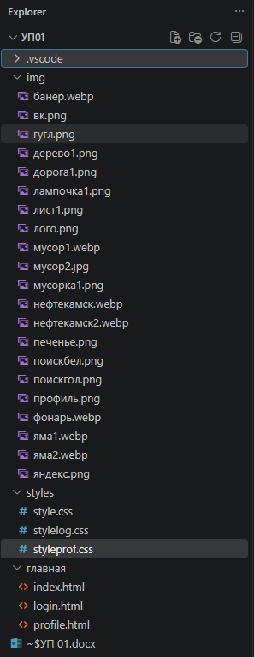
Рисунок 12 – Файловая структура сайта

Папка img содержит все необходимые изображения для оформления сайта: фоновые баннеры (баннер.webp), иконки категорий (дерево1.png, дорога1.png, лампочка1.png, мусорка1.png), логотип (лоgo.png), а также фотографии для тестовых заявок (например, яма1.webp, мусор1.webp). Внешний вид папки представлен на рисунке 13.
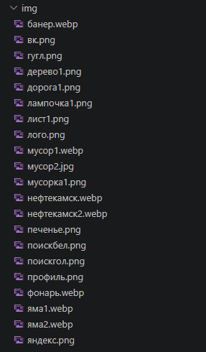
Рисунок 13 – Папка «img»

Папка styles содержит файлы каскадных таблиц стилей (CSS), которые отвечают за внешний вид сайта. Файл style.css содержит основные стили для главной страницы, файл stylelog.css отвечает за оформление страницы авторизации, а styleprof.css — за оформление личного кабинета пользователя. (рис. 14)

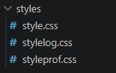
Рисунок 14 – Папка «styles»

Папка главная (или корневая папка проекта) содержит основные HTML-страницы сайта:
index.html — главная страница с поиском, категориями и картой;
login.html — страница авторизации пользователей;
profile.html — страница личного кабинета («Мои заявки»). (рис. 15)

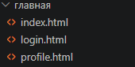
Рисунок 15 – HTML-файлы сайта

4 Инструкция по установке и настройке

Первым делом нам необходимо скачать специальное программное обеспечение FileZilla. Переходим на официальный сайт разработчика и скачиваем ПО. (рис. 16)

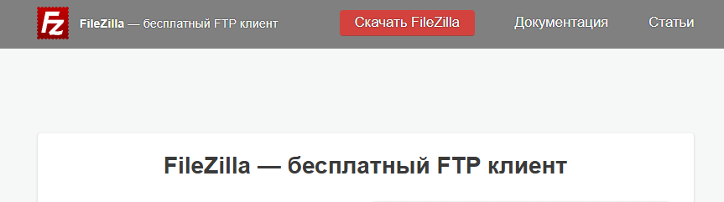
Рисунок 16 – официальный сайт FileZilla

И далее проходим обычную установку, соглашаясь с настройками по умолчанию (рис. 17)

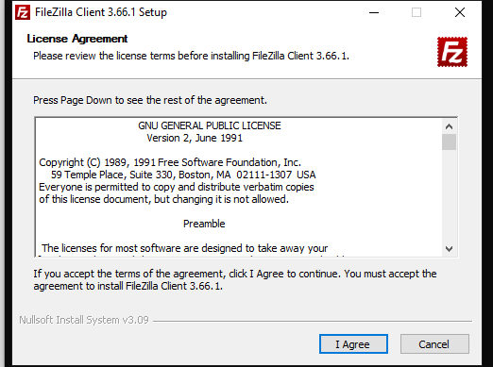
Рисунок 17 – Установка FileZilla

Регистрация и настройка на сайте InfintyFree

Infinity Free — это спонсируемый iFastnet провайдер качественного бесплатного веб-хостинга. На сайте сервиса перечислены некоторые впечатляющие характеристики. Например, неограниченное дисковое пространство и пропускная способность. 400 баз данных MySQL. 10 почтовых ящиков. Cloudflare интеграция для дополнительной скорости. Softaculous предоставляет удобную автоматическую установку WordPress, PrestaShop, Joomla и более 400 других популярных веб-приложений, а консоль cPanel, являющаяся отраслевым стандартом, помогает поддерживать бесперебойную работу сайта.
Для начала необходимо зарегистрироваться на сайте (рис. 18)

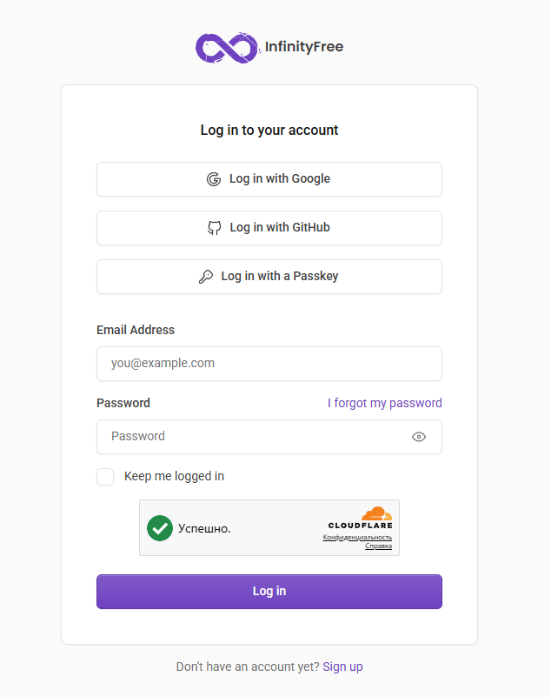
Рисунок 18 – Форма регистрации

После успешной регистрации, нужно выбрать план и создать аккаунт.
(рис. 19)

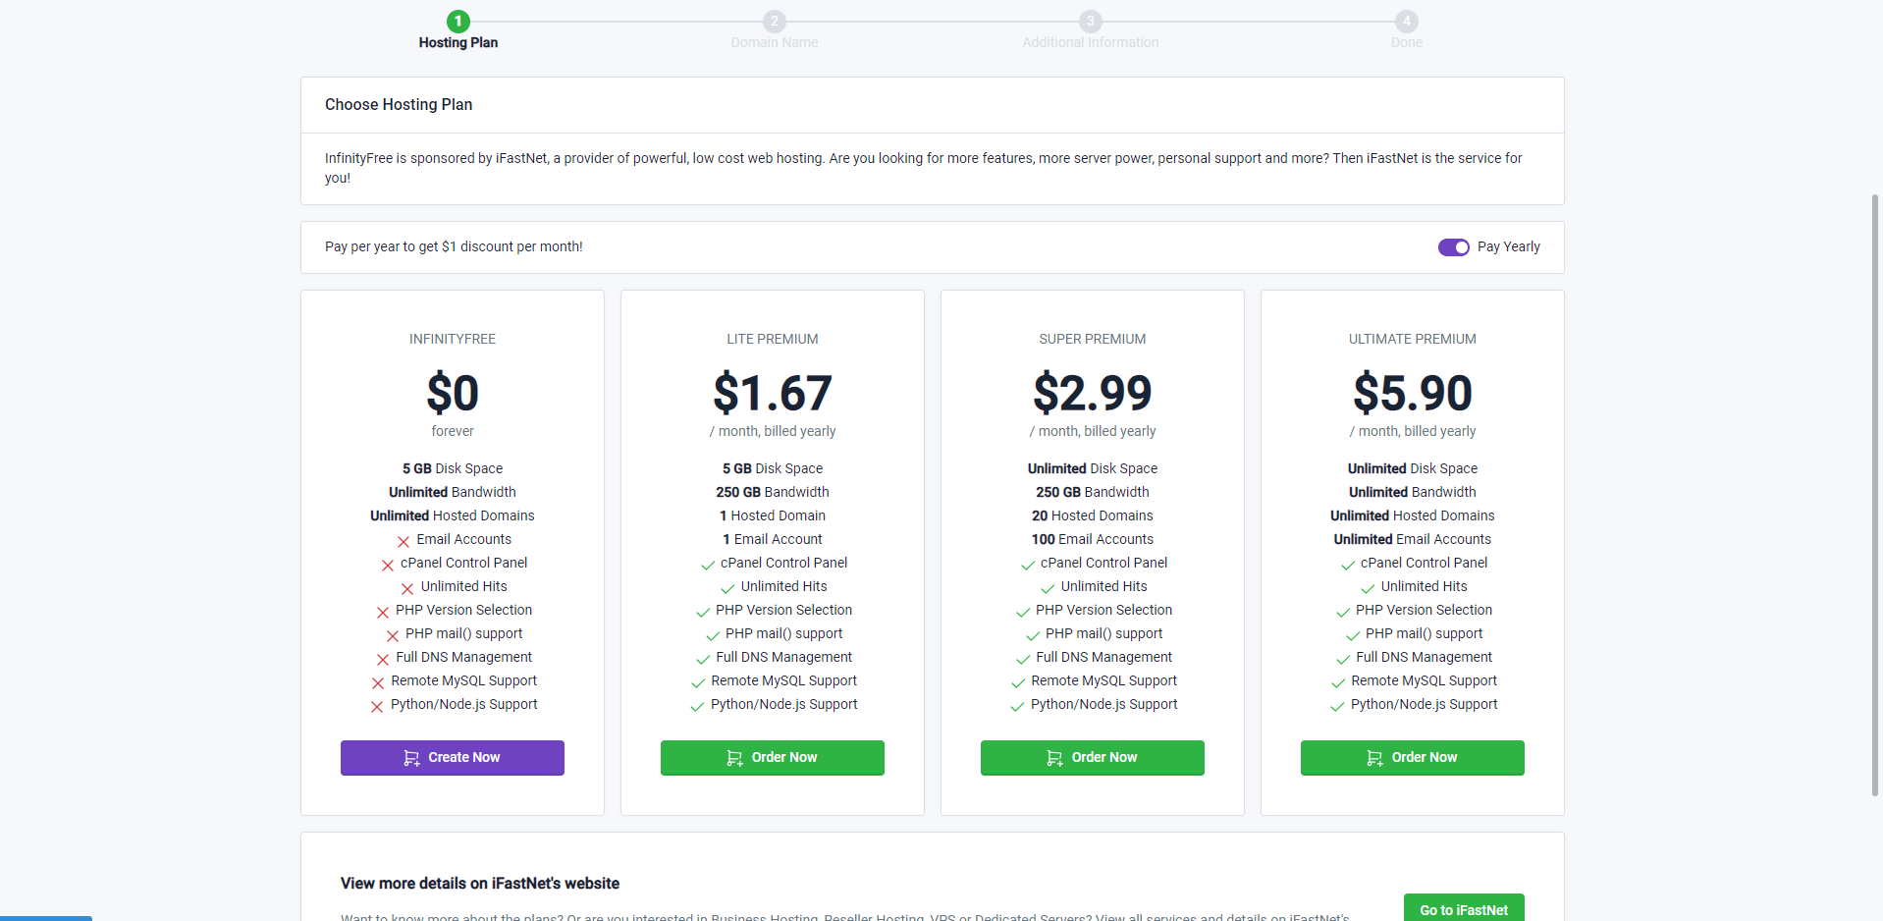
Рисунок 19 – Выбор плана

Далее мы выбираем домен для нашего сайта (рис. 20)

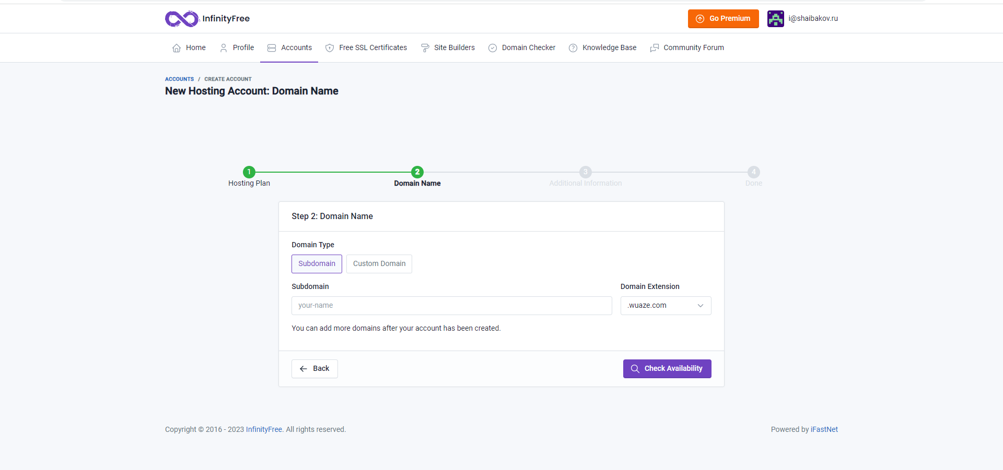
Рисунок 20 – Выбор домена

Далее переходим в личный кабинет и запоминаем эти данные. (рис. 21)

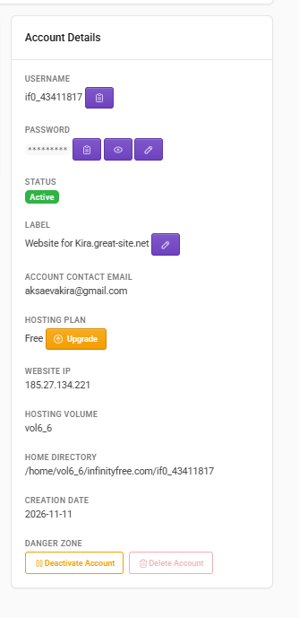
Рисунок 21 – Личный кабинет в Infinity Free

Подключение к серверу

Возвращаемся в FileZilla и подключаемся к серверу по тем данным с предыдущей картинки. Нажимаем быстрое соединение (рис. 22)

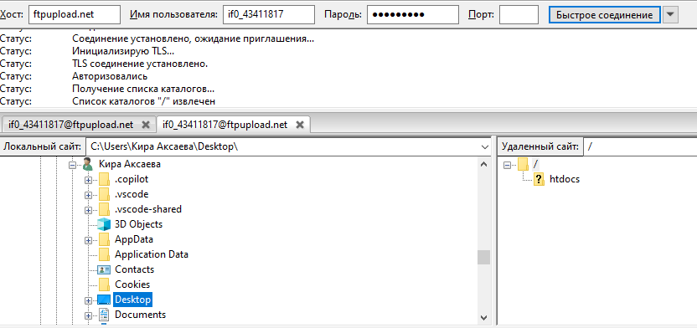
Рисунок 22 – Подключение к FileZilla
После нажатия на кнопку мы видим файлы на сервере. Переходим в папку htdocs, удаляем оттуда все файлы и закидываем свой проект. Результат должен быть примерно как картинке 23.

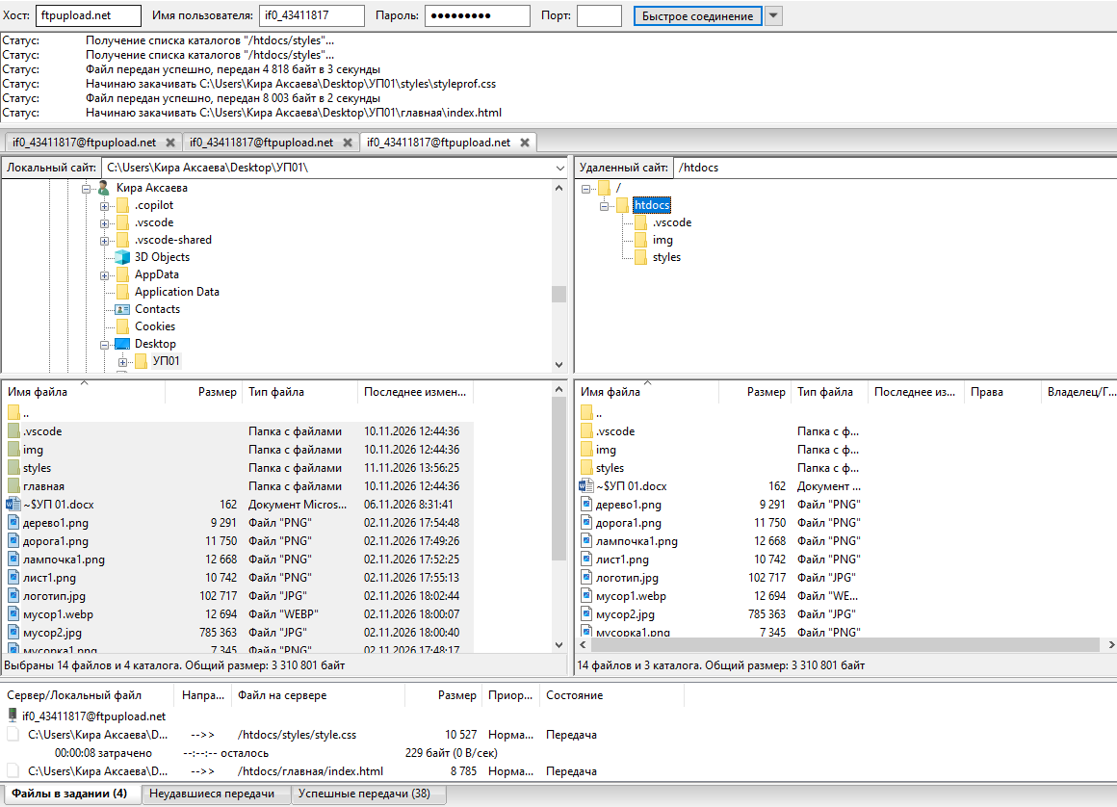
Рисунок 23 – загрузка проекта на хостинг

